

Manual de Utilizador
Task Management
Setembro 2026
By Dep. IT e Sistemas de Informação
Vasco Coelho


Manual de Utilizador Task Management
By Dep. IT e Sistemas de Informação
Vasco Coelho
Setembro 2026

Pressupostos

No desenvolvimento da plataforma, foram seguidos os seguintes pressupostos funcionais:

Utilizadores e equipas:
- Um utilizador pode não pertencer a nenhuma equipa ou pode pertencer a uma ou várias equipas;
- Uma equipa é criada por um utilizador, que assume automaticamente o papel de administrador dessa equipa.
- O administrador de uma equipa pode adicionar novos membros e/ou atribuir o perfil de administrador a outros membros da equipa.
- Cada equipa pode ter zero ou vários projetos.
Projetos, tasklists e tarefas:
- Os administradores das equipas podem criar novos projetos associados às respetivas equipas.
- Cada projeto deve ter pelo menos uma tasklist, podendo ter várias.
- As tasklists permitem organizar e segmentar as tarefas de um projeto, podendo representar fases, milestones ou qualquer outro critério de subdivisão.
- Cada tasklist pode conter zero ou várias tarefas.
- As tarefas de um projeto são sempre criadas no contexto de uma tasklist.
- Apenas os administradores das equipas podem criar e editar projetos, tasklists e tarefas.
Atribuição e gestão de tarefas:
- Os administradores das equipas são responsáveis pela atribuição das tarefas aos respetivos colaboradores.
- Um colaborador com uma tarefa atribuída pode:
  - Alterar o estado da tarefa;
  - Registar e monitorizar o tempo despendido na tarefa;
  - Adicionar comentários;
  - Anexar URLs para documentos ou outros recursos relevantes.
Registo de tempo:
- É possível iniciar o registo de tempo (timer) sem que exista uma tarefa previamente atribuída ao utilizador.
- No final do registo de tempo, o utilizador deve indicar a tarefa à qual pretende associar o tempo registado, podendo optar por uma das seguintes opções:
  - Associar a uma tarefa existente: selecionar uma tarefa já criada num dos projetos disponíveis e atribuir-lhe o tempo registado;
  - Criar uma nova tarefa: criar uma nova tarefa a partir do registo de tempo. Neste caso, a tarefa será adicionada à lista de tarefas pessoais do utilizador.

Registo de Utilizador

Para se registar na plataforma, selecione a opção Registar na página de login.
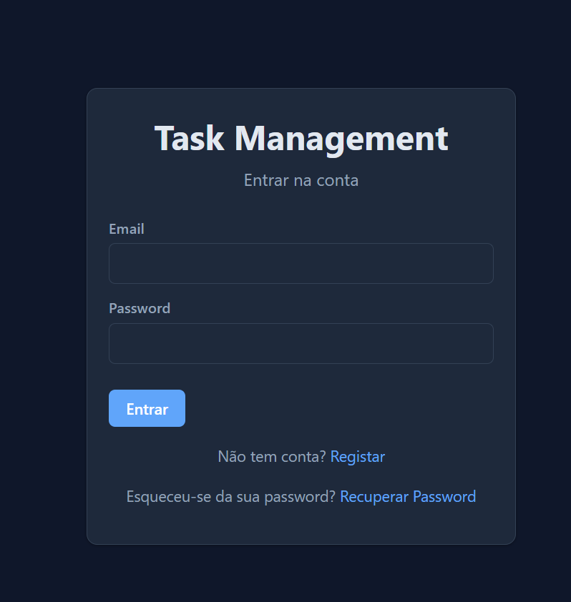

Depois preencha o formulário de registo.
No campo Username, recomenda-se utilizar a estrutura nome.apelido (ex: roberto.pires).
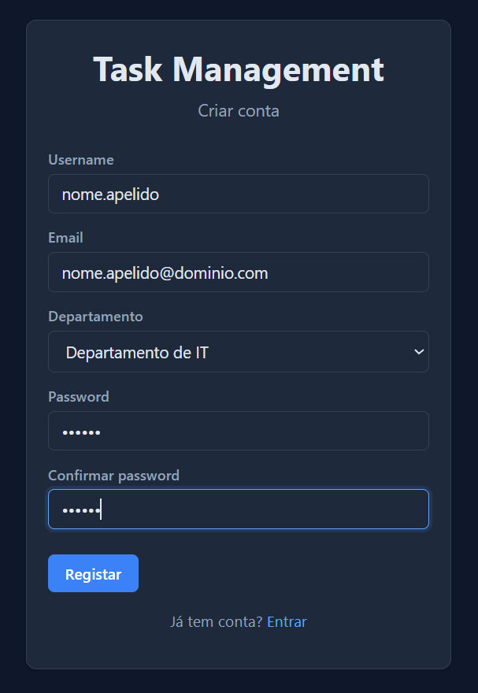

Por fim, selecione o botão Registar.
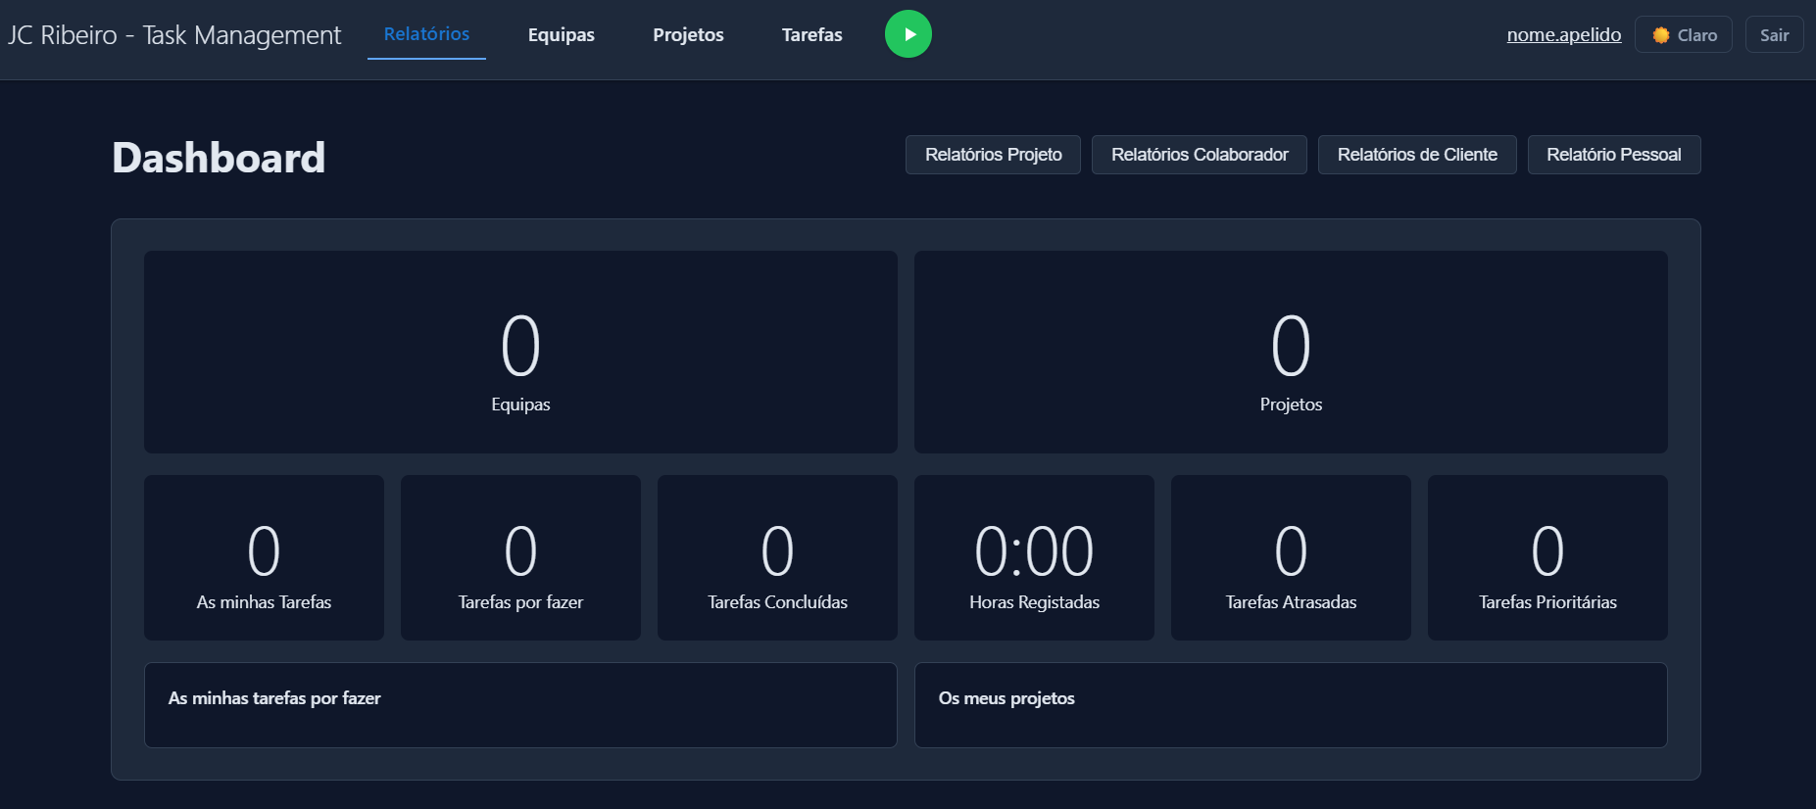
Será reencaminhado para a Dashboard da plataforma.

Criar Equipas

Para criar uma equipa, aceda à página Equipas.

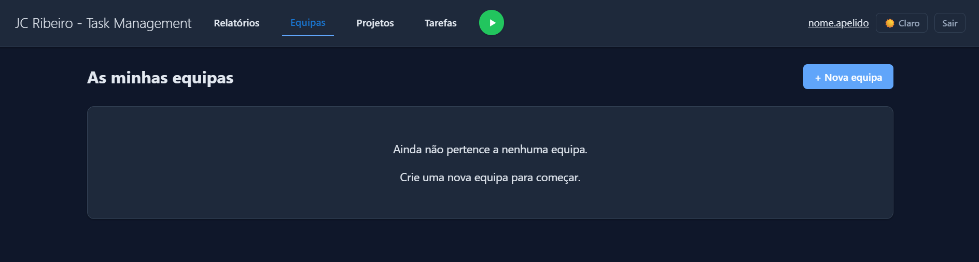
Depois selecione a opção + Nova equipa

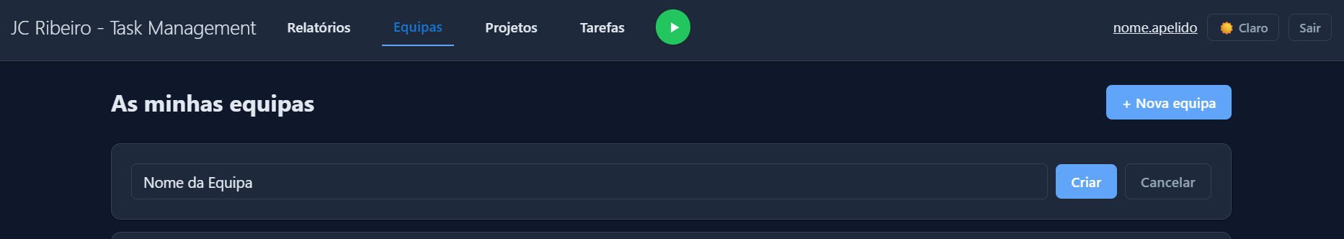
Insira o Nome da equipa e selecione o botão Criar.

Adicionar Membros à Equipa

Para adicionar membros a uma equipa, aceda à página da equipa
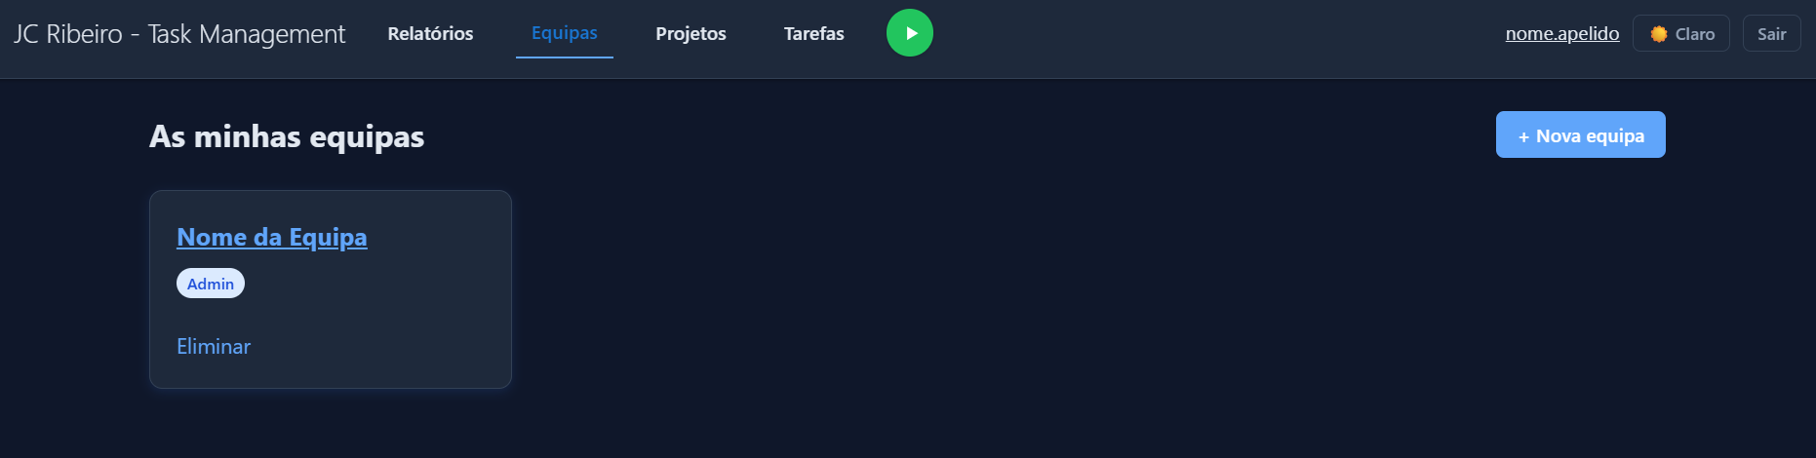

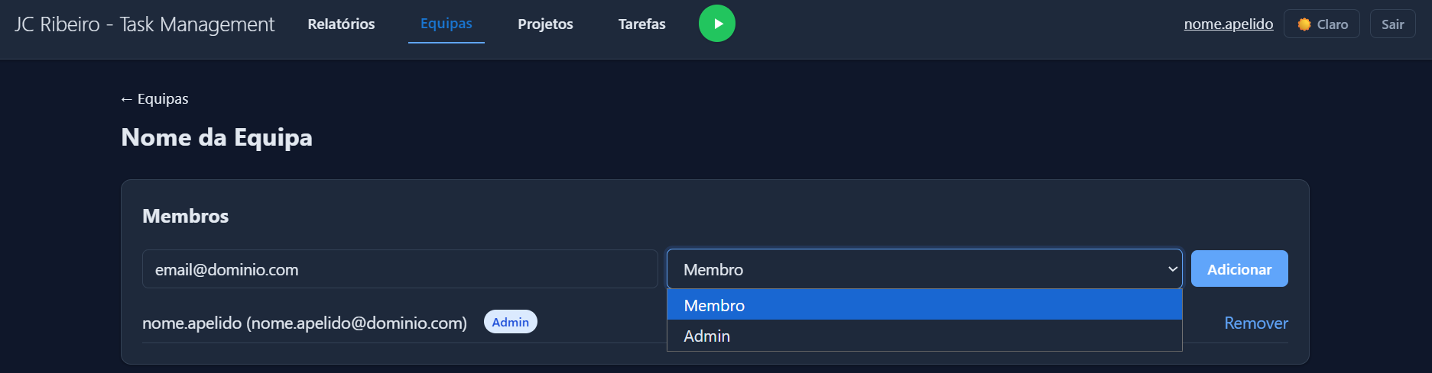
Na secção Membros, insira o email do utilizador que deseja adicionar, selecione que tipo de membro quer atribuir ao utilizador (Membro ou Admin) e por fim, selecione o botão Adicionar.

Criar Projeto

Para criar um projeto novo, aceda à página da equipa. Na secção Novo projeto preencha o nome do projeto, insira a descrição (opcional) e por fim selecione o botão Criar projeto.
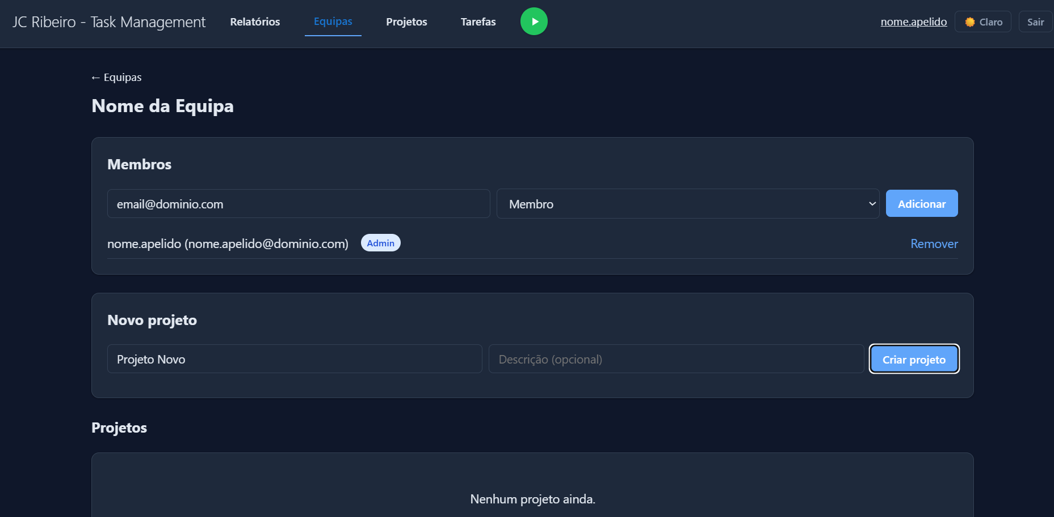

Importar Tarefas Para um Projeto

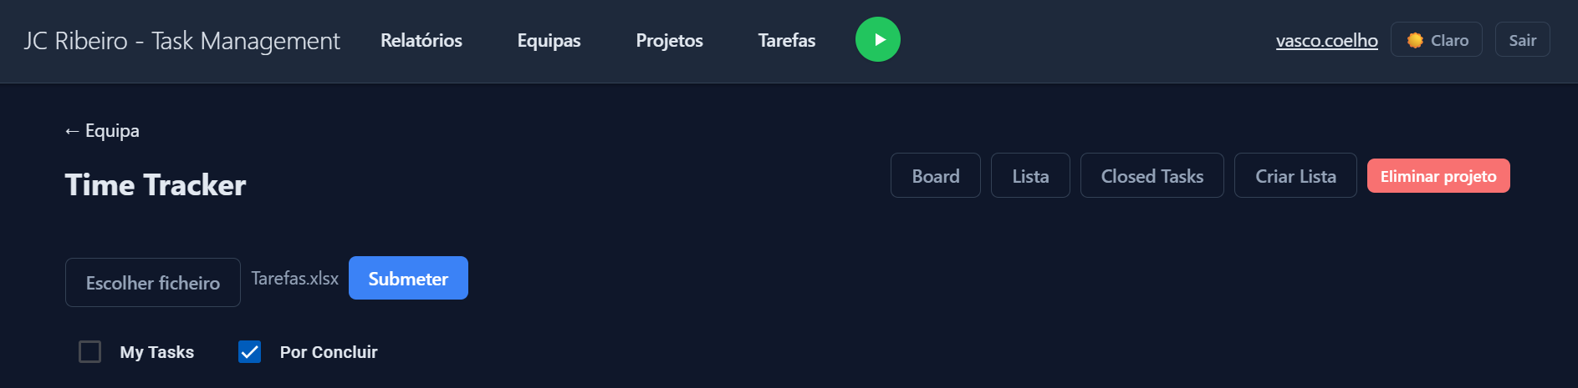
Para importar uma lista de tarefas para um projeto, aceda ao projeto pretendido e selecione o botão Escolher ficheiro. Selecione o ficheiro e pressione o botão Submeter.
2º
1º

Criar lista de tarefas

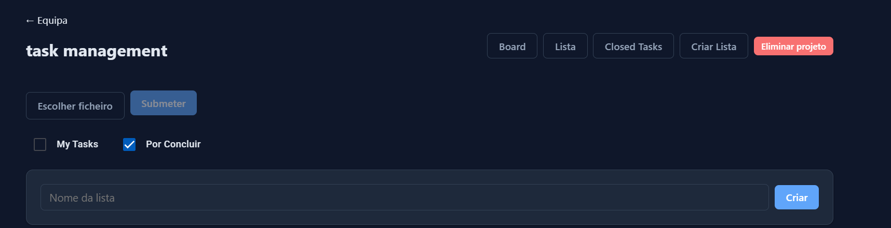
Apenas os administradores da equipa têm permissão para criar novas listas de tarefas. Para o fazer, aceda ao projeto pretendido, selecione o botão Criar Lista, introduza o nome da lista e clique no botão Criar.
1º

2º

Criar Tarefas Individuais

Para criar tarefas, aceda à página do projeto pretendido e selecione na tasklist desejada o botão +.
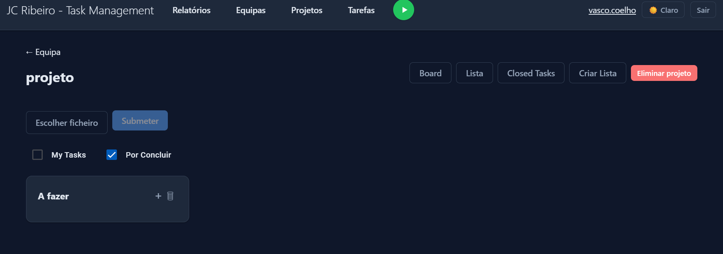

Depois, preencha o formulário com os dados da tarefa e no fim do selecione o botão Criar tarefa.
O formulário de registo de tarefa é composto por várias secções que podem ser expandidas, selecionando a seta ao lado do título da secção, no entanto, o Título é o único campo obrigatório para criar uma nova tarefa.
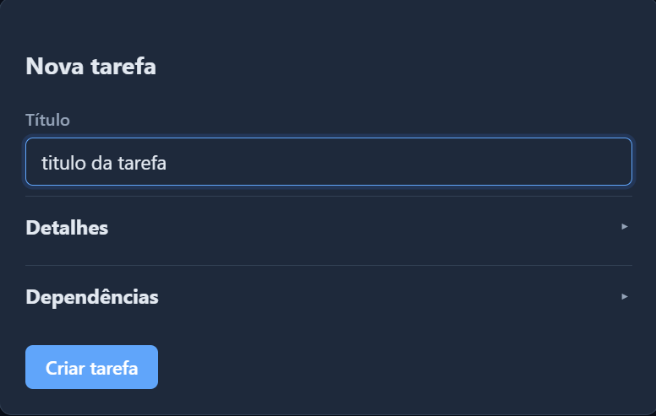

Detalhes de Tarefa

Apenas o administrador da equipa tem permissão para criar e editar tarefas. Os restantes membros podem adicionar comentários, alterar o estado da tarefa e registar o tempo de execução (desde que sejam os responsáveis atribuídos).

Secção Detalhes
Nesta secção, o utilizador deve preencher a informação principal da tarefa, nomeadamente a Descrição, a Prioridade, o Prazo e a Data de alerta (por e-mail), e atribuí-la a um ou vários membros da equipa.
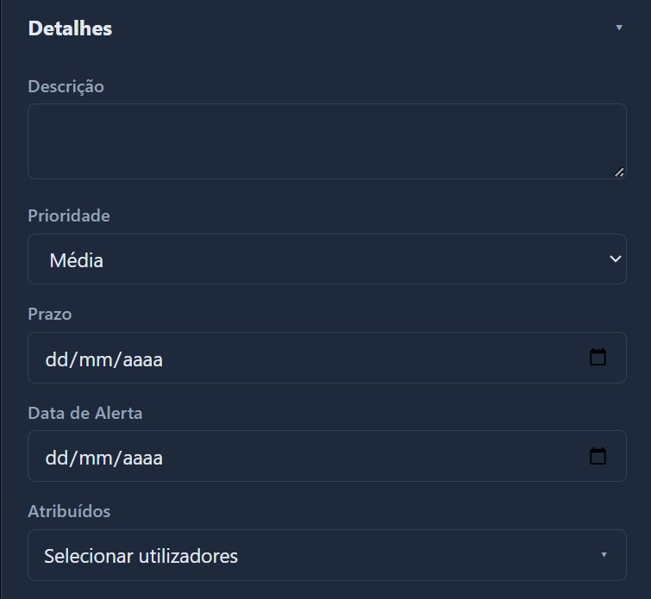

Secção Dependências
Nesta secção, é possível definir dependências entre tarefas. Para criar uma nova dependência, aceda aos detalhes da tarefa sucessora, identifique a tarefa predecessora e selecione o tipo de relação pretendido (Finish-to-Start, Finish-to-Finish, Start-to-Start, Start-to-Finish). Por fim, clique no botão Adicionar dependência.
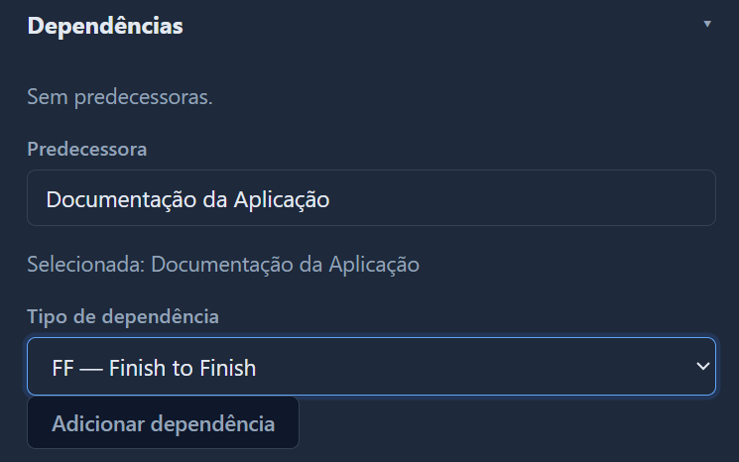

Secção Recorrências
Nesta secção, o utilizador pode configurar a recorrência de uma tarefa para que se repita com a periodicidade pretendida. Para isso, deve aceder à secção Recorrência e selecionar se o cálculo considera apenas os dias úteis ou todos os dias (dias fixos). De seguida, escolhe a frequência (Diária, Semanal, Mensal ou Anual) e define o respetivo intervalo. Por fim, clica no botão Criar recorrência.
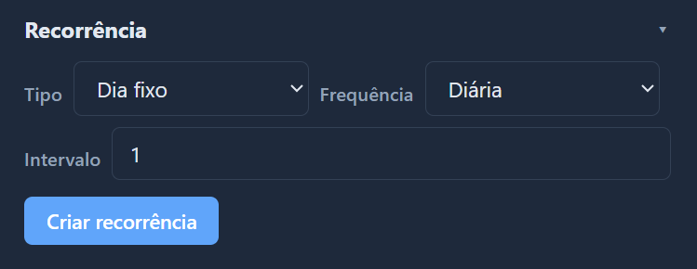

Secção Cliente
Nesta secção, o utilizador deve selecionar o cliente da tarefa, isto é, o utilizador ou departamento ao qual será imputado o tempo despendido.
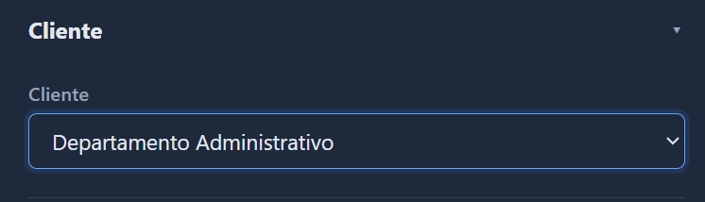

As Minhas Tarefas

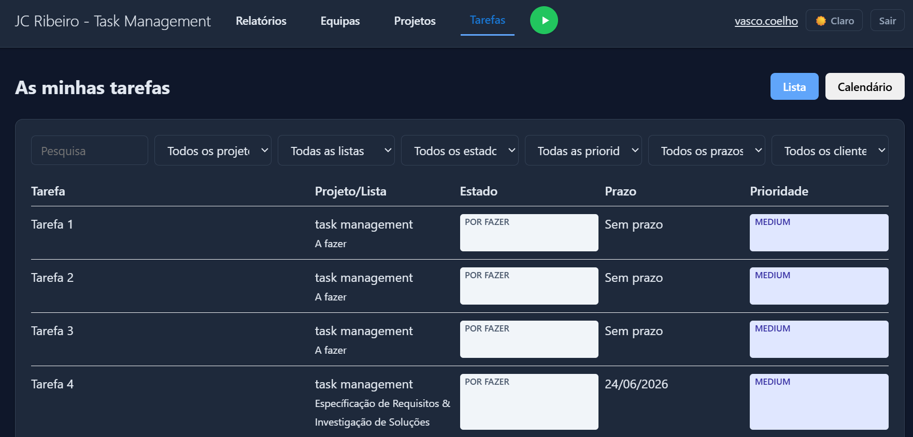
Para aceder à página Minhas Tarefas, selecione a opção Tarefas no menu superior. Esta página reúne todas as tarefas atribuídas ao utilizador em sessão, permitindo a visualização em formato de lista ou de calendário. É ainda possível pesquisar tarefas pelo título e aplicar filtros por projeto, lista de tarefas, estado, prioridade, prazo ou cliente.

